**Дополнения к переводу на коми язык от 23.05.2025**

**(исх. № 01-16/891 от ГАУ РК «ЦИТ»)**

1) Утратил силу

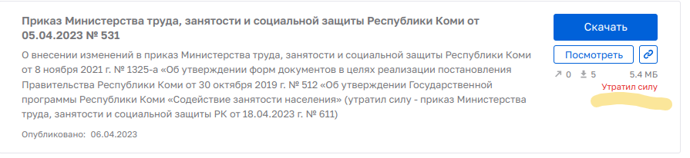

2) Перевод реквизитов документа на коми с сохранением даты в виде цифр - **Постановление Правительства Республики Коми от 24.12.2024 № 531**.

Корректен ли следующий вид?:

*Вместо даты вида* ***«от ММ.ДД.ГГГГ»*** *поставить дату вида* ***«ВВВВ.ТТ.ЛЛ лунся»****, где В это во (год), Т – тӧлысь (месяц), Л – лун (день).*

3) При заходе на сайт новый пользователь видит два объявления внизу. Просьба эти объявления также перевести на коми язык.

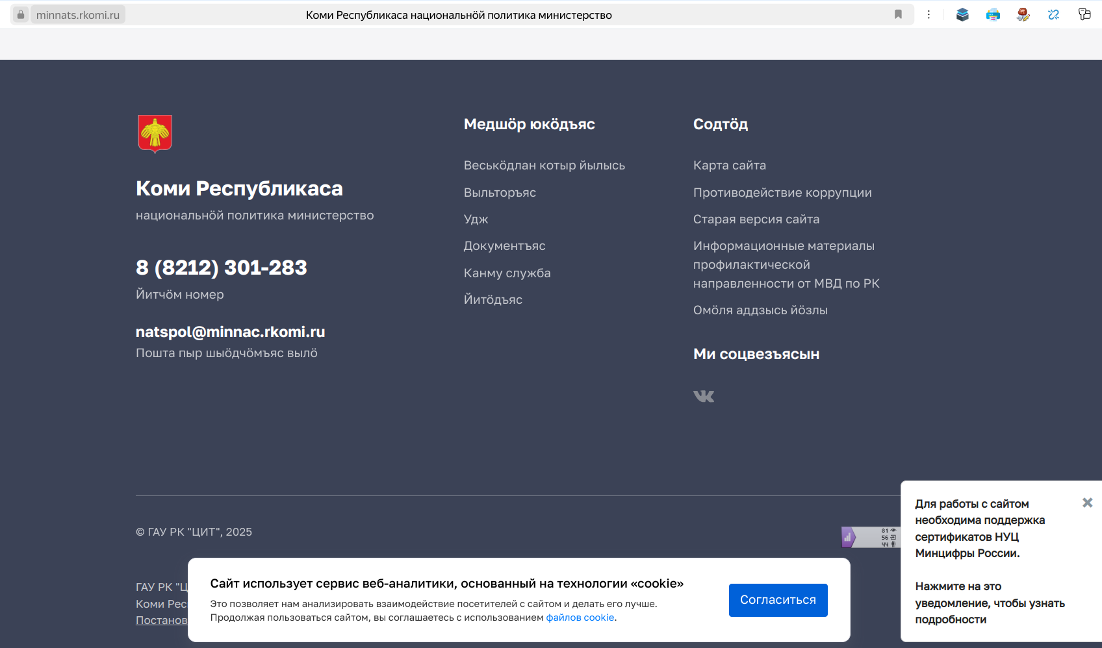

3.1.) Для работы с сайтом необходима поддержка сертификатов Национального удостоверяющего центра Минцифры России.

3.2.) Нажмите на это уведомление, чтобы узнать подробности (далее - на русском языке).

3.3.) Cайт использует сервис веб-аналитики, основанный на технологии «cookie»

Это позволяет нам анализировать взаимодействие посетителей с сайтом и делать его лучше.

Продолжая пользоваться сайтом, вы соглашаетесь с использованием файлов cookie.

**Согласиться**

**\*\***

3.3.1.) В данном объявлении идет ссылка на отдельный документ. Просьба его также перевести на коми язык.

[**https://cit.rkomi.ru/storage/documents/JCa1GD19loKWIGi3AB0yDKWW1MhOAdYihMbYDF2Q.pdf**](https://cit.rkomi.ru/storage/documents/JCa1GD19loKWIGi3AB0yDKWW1MhOAdYihMbYDF2Q.pdf)

**Политика использования файлов cookie**

В этой Политике использования файлов cookie объясняется, как ГАУ РК «Центр информационных технологий» («мы», «наш», «нас») использует файлы cookie и аналогичные технологии на веб-сайтах домена https://*.rkomi.ru («Сайт», «Веб-сайт»).

Продолжая просматривать или использовать наш Сайт, вы соглашаетесь на использование файлов cookie, как описано в этой Политике.

**1. Что такое файлы cookie?**

Файлы cookie – это небольшие текстовые файлы, которые размещаются на вашем устройстве (компьютере, смартфоне или другом устройстве), когда вы посещаете веб-сайт.

Они широко используются для обеспечения функционирования веб-сайтов или повышения их эффективности, а также для предоставления информации владельцам сайтов.

**2. Какие файлы cookie мы используем?**

Наш веб-сайт использует файлы cookie от Яндекс.Метрики – сервиса веб-аналитики, предоставляемого компанией Яндекс для сбора анонимной статистики о трафике веб-сайта и понимания того, как посетители взаимодействуют с нашим веб-сайтом. Яндекс.Метрика помогает нам улучшать наш веб-сайт и пользовательский опыт, предоставляя нам отчеты и аналитику на основе взаимодействия с пользователями. Яндекс.Метрика использует файлы cookie для отслеживания поведения посетителей и сбора данных.

Перечень обрабатываемых посредством программного средства Яндекс.Метрика персональных данных:

– Посещенные страницы: Какие страницы посетители просматривают чаще всего?

– Время, проведенное на сайте: Сколько времени посетители проводят на каждой странице?

– Географическое местоположение: Откуда посетители заходят на наш сайт?

– Источники трафика: Как посетители узнали о нашем сайте (например, через поисковые системы, социальные сети или ссылки с других сайтов)?

– Устройства и браузеры: Какие устройства и браузеры используют посетители?

– Поведение на сайте: Как посетители взаимодействуют с элементами нашего сайта (например, нажимают на кнопки, заполняют формы)?

Яндекс.Метрика использует файлы cookie для сбора этой информации в обезличенном виде.

Мы не собираем личную информацию о посетителях, такую как имена или адреса электронной почты.

**3. Типы файлов cookie, которые мы используем**

Мы можем использовать следующие типы файлов cookie:

– Строго необходимые файлы cookie: эти файлы cookie необходимы для просмотра нашего веб-сайта и использования его функций. Без этих файлов cookie некоторые разделы нашего сайта могут работать некорректно.

– Аналитические и производительные файлы cookie: эти файлы cookie собирают информацию о том, как посетители используют наш веб-сайт. Для этой цели мы используем Яндекс Метрику, которая помогает нам понять, как посетители взаимодействуют с нашим веб-сайтом, включая количество посетителей, посещенные страницы и продолжительность их посещений.

Файлы cookie Яндекс.Метрики собирают данные в обезличенном виде, включая ваш IP-адрес, тип браузера, операционную систему, и др.

Описание куки-файлов Яндекс-Метрики:

– https://yandex.ru/support/metrica/general/cookie-usage.html

Данные, которые собирает Яндекс-Метрика:

– https://yandex.ru/support/metrica/code/data-collected.html

Эта информация помогает нам улучшить производительность и удобство использования Сайта.

**4. Как долго хранятся файлы cookie?**

Длительность хранения файла cookie на вашем устройстве зависит от того, является ли он «постоянным» или «сеансовым». Сеансовые файлы cookie являются временными и остаются на вашем устройстве только до тех пор, пока вы не закроете браузер.

Постоянные файлы cookie остаются на вашем устройстве даже после закрытия браузера и могут использоваться для распознавания вашего устройства при повторном посещении веб-сайта.

Яндекс.Метрика может использовать как сеансовые, так и постоянные файлы cookie.

**5. Как управлять файлами cookie или отключать их?**

Большинство браузеров автоматически принимают файлы cookie, но вы можете изменить настройки браузера, чтобы отклонять файлы cookie, если хотите. Обратите внимание, что блокировка или удаление файлов cookie может повлиять на ваш опыт работы на нашем Сайте и может помешать правильной работе некоторых функций.

Вы можете управлять своими настройками файлов cookie в настройках своего веббраузера. Большинство браузеров позволяют вам:

• Принимать все файлы cookie

• Отклонить все файлы cookie

• Выбрать, какие файлы cookie принимать

Чтобы управлять настройками файлов cookie в популярных браузерах:

– Google Chrome: перейдите в «Настройки» → «Конфиденциальность и безопасность» → «Файлы cookie и другие данные сайтов».

– Mozilla Firefox: перейдите в «Параметры» → «Конфиденциальность и безопасность» → «Файлы cookie и данные сайтов».

– Microsoft Edge: перейдите в «Настройки» → «Разрешения для сайта» → «Файлы cookie и данные сайтов».

– Яндекс.Браузер: перейдите в «Настройки» → Сайты → Расширенные настройки сайтов → раздел Сookie-файлы.

Собранная при помощи cookie информация не может идентифицировать вас, однако может помочь нам улучшить работу нашего сайта. Информация об использовании вами данного сайта, собранная при помощи cookie, будет передаваться Яндексу и храниться на сервере компании Яндекс в Российской Федерации. Яндекс будет обрабатывать эту информацию для оценки использования вами сайта, составления для нас отчетов о деятельности нашего сайта, и предоставления других услуг. Яндекс обрабатывает эту информацию в порядке, установленном в условиях использования сервиса Яндекс.Метрика.

Чтобы отказаться от файлов cookie Яндекс.Метрики, вы можете следовать инструкциям, предоставленным компанией Яндекс на официальном ресурсе по следующим адресам:

– https://yandex.ru/support/metrica/.

– https://yandex.ru/legal/cookies_policy/.

– https://yandex.ru/legal/metrica_termsofuse/.

Вы можете отказаться от использования cookies, выбрав соответствующие настройки в браузере. Также вы можете использовать инструмент Opt-Out - https://yandex.ru/support/metrika/general/opt-out.html. Однако это может повлиять на работу некоторых функций сайта. Используя этот сайт, Вы соглашаетесь на обработку данных о вас Яндексом в порядке и целях, указанных выше.

**6. Изменения в настоящей Политике использования файлов cookie**

Мы можем время от времени обновлять настоящую Политику использования файлов cookie, чтобы отразить изменения в нашей практике или по другим операционным, юридическим или нормативным причинам. Мы уведомим вас о любых существенных изменениях, разместив новую Политику использования файлов cookie на нашем Сайте с указанием даты последнего обновления в верхней части этой страницы.

**7. Свяжитесь с нами**

Если у вас есть какие-либо вопросы или опасения относительно настоящей Политики использования файлов cookie или использования файлов cookie на нашем вебсайте, свяжитесь с нами по адресу:

«Юӧр технология шӧрин» Коми Республикаса государственнӧй асшӧрлуна учреждение – наименование на коми приведено согласно уставу учреждения - <https://cit.rkomi.ru/files/view_file/1031>

167000, Республика Коми, г. Сыктывкар, ул. Интернациональная 108а

Электронная почта: office@cit.rkomi.ru

Телефон: (8 8212) 301-200

**

